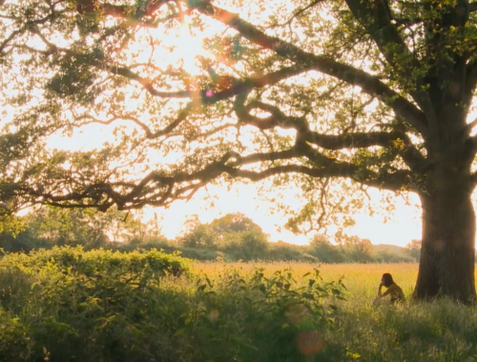
École dehors

A partir du mois de mars, les enseignants de l'école vont proposer aux enfants de faire classe dehors, dans tous les espaces naturels autour de l'école. Voici quelques questions et quelques réponses sur ce projet.

Pourquoi faire classe dehors ? :
- Depuis la crise sanitaire, les enfants ont moins d'activités physiques. Avec les confinements et le couvre- feu, les enfants sont très souvent dans les maisons ou les appartements. Il est donc important de leur offrir des moments à l'air libre, ce qui réduit de fait les risques de contamination.
- Les espaces naturels sont des lieux très riches d'apprentissages, ( en français, en sciences, en géographie, en EPS... ) et des lieux où peuvent se développer la coopération et l'entraide.
- Un espace dédié au projet sera mis en ligne sur le site de l'école pour valoriser le travail des enfants.

Où faire classe dehors ?
- Dans le parc des prés mignons, dans l'espace naturel de la Cassette, sur les bords de la Boivre.

Quand faire classe dehors ?
- Chaque enseignant définira la fréquence et vous informera des jours choisis.

Comment faire classe dehors ?
- Un proverbe scandinave dit « Il n' y a pas de mauvais temps, il n'y a que de mauvais vêtements ». Pour que votre enfant apprécie son travail dehors, il faudra prévoir des vêtements adaptés à la météo : vêtements de pluie et bottes en cas de pluie, casquettes, gourde d'eau en cas de beau temps, vêtements adaptés aux espaces naturels.

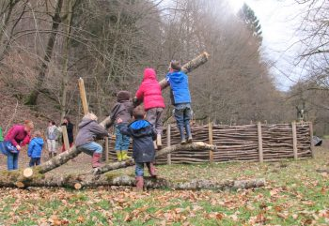

Pour en découvrir plus sur le dispositif « Ecole du dehors » :
http://www.ac-clermont.fr/dsden63/action-educative/education-au-developpement-durable/lecole-du-dehors/

